WI-FI 공간 진단 도구

Signal Canvas 사용자 매뉴얼
도면 기반 Wi-Fi RSSI 측정 및 히트맵 작성 안내서

버전 1.0 · 2026-07-29

목차
이 매뉴얼은 최초 설치부터 측정, 분석, 결과 저장과 문제 해결까지의 전체 흐름을 설명합니다.
1. 주요 기능
2. 준비 사항
3. 화면 구성
4. Windows 측정 도우미 최초 설치
5. Windows 위치 권한 설정
6. 기본 측정 절차
7. 히트맵 조절
8. 결과 저장
9. 권장 측정 방법
10. 문제 해결
11. 데이터 및 보안
12. 용어

Signal Canvas는 아파트·사무실 도면 위에 Wi-Fi RSSI 측정점을 기록하고, IDW 또는 Gaussian 방식의 히트맵을 생성하는 웹앱입니다. JPG, PNG, PDF 도면을 사용할 수 있으며, Windows 노트북에서는 로컬 측정 도우미를 통해 주변 AP의 SSID, BSSID, RSSI를 직접 스캔할 수 있습니다.
Word 형식은 Signal_Canvas_User_Manual_KO.docx에서 받을 수 있습니다.

1. 주요 기능
- JPG, PNG, PDF 도면 업로드
- 3개 이상의 점을 사용하는 자유 다각형 측정 구역 설정
- 도면 확대·축소(50~300%)
- Windows Native Wi-Fi API 기반 SSID·BSSID·RSSI 스캔
- 동일 SSID를 BSSID(MAC 주소)로 구분
- 선택한 AP만 다음 스캔부터 표시하는 AP 고정 필터
- 측정점별 AP 정보와 RSSI 저장 및 직접 수정
- 공유기 위치 표시
- IDW 또는 Gaussian 히트맵
- RSSI 색상 범위, 투명도, 히트맵·숫자 표시 조절
- 히트맵 PNG 및 측정 결과 Excel 다운로드

2. 준비 사항
항목 | 요구 사항
운영체제 | Wi-Fi 자동 측정은 Windows 10/11 권장
브라우저 | 최신 Microsoft Edge 또는 Google Chrome 권장
도면 | JPG, JPEG, PNG 또는 PDF
노트북 | 활성화된 Wi-Fi 어댑터
측정 도우미 | Python 3 필요, 최초 1회 설치
Windows 설정 | 위치 서비스 및 ‘데스크톱 앱에서 위치에 액세스’ 허용

브라우저는 보안 정책상 주변 Wi-Fi를 직접 스캔할 수 없습니다. 자동 측정에는 로컬 Windows 측정 도우미가 필요합니다. RSSI를 직접 입력하는 작업은 도우미 없이도 가능합니다.

3. 화면 구성
영역 | 기능
상단 | 도면 업로드, PNG 다운로드, 작업 상태 확인
왼쪽 | 다각형 구역 설정, RSSI 최소·최대 색상 범위, 작업 도구 선택
중앙 | 도면, 확대·축소, 측정점 편집, 초기화, PNG·Excel 저장
오른쪽 | 보간 방식, 투명도, 표시 옵션, 노트북 Wi-Fi 스캔 및 AP 선택

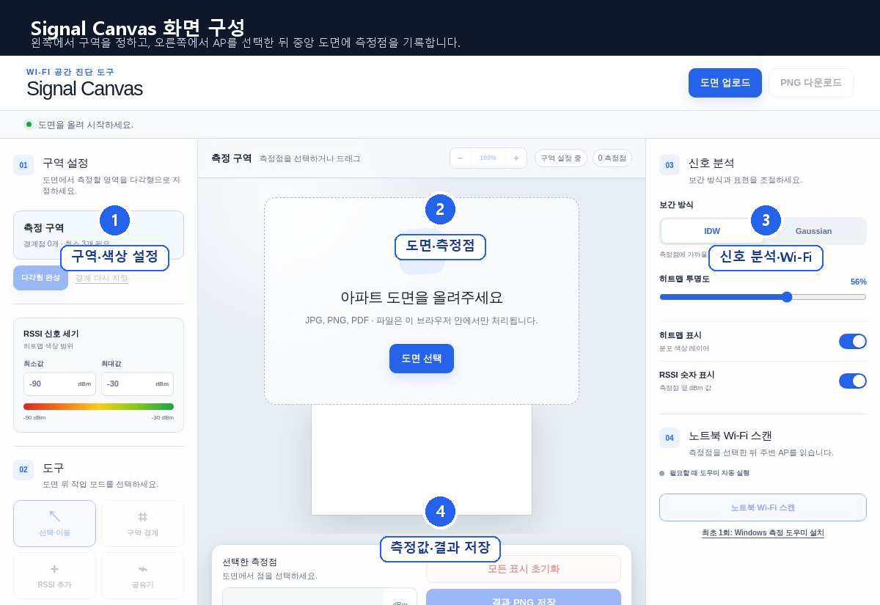
그림 1. Signal Canvas UI 화면 구성 — ① 구역·색상 설정, ② 도면·측정점, ③ 신호 분석·Wi-Fi, ④ 측정값·결과 저장 영역으로 구성됩니다.
작업 도구는 다음 네 가지입니다.
- 선택·이동: 측정점을 선택하거나 드래그하여 이동
- 구역 경계: 도면을 차례대로 클릭하여 다각형 경계 작성
- 측정점 추가: 선택된 AP와 최근 RSSI를 클릭 위치에 저장
- 공유기: 공유기 위치를 클릭하여 표시하고 드래그하여 이동
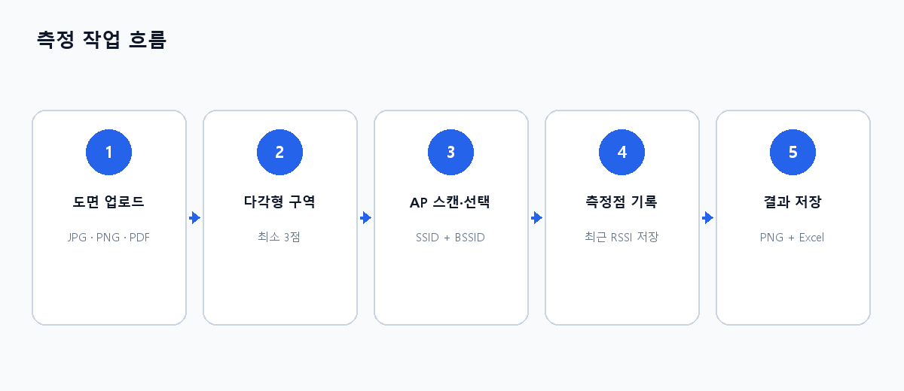
그림 2. 기본 측정 흐름 — 도면 업로드부터 결과 저장까지 왼쪽에서 오른쪽 순서로 진행합니다.

4. Windows 측정 도우미 최초 설치
1. 오른쪽의 최초 1회: Windows 측정 도우미 설치를 누릅니다.
2. 내려받은 signal-canvas-wifi-helper.zip의 압축을 완전히 풉니다.
3. 압축을 푼 폴더에서 install-helper.bat을 실행합니다.
4. Windows 또는 브라우저에서 실행 승인을 요청하면 허용합니다.
5. 웹앱으로 돌아와 노트북 Wi-Fi 스캔을 누릅니다.
6. signalcanvas 링크를 열 것인지 묻는 창이 나오면 허용합니다. 브라우저가 제공하는 경우 ‘항상 허용’을 선택하면 이후 실행이 간편합니다.
7. 오른쪽 상태가 측정 도우미 연결됨으로 바뀌는지 확인합니다.
설치 프로그램은 현재 사용자 계정의 %LOCALAPPDATA%\SignalCanvasWifiHelper에 파일을 복사하고 signalcanvas://start 프로토콜을 등록합니다. 관리자 권한은 필요하지 않습니다. 도우미는 127.0.0.1:8765에서만 대기하며 외부 네트워크에는 공개되지 않습니다.

5. Windows 위치 권한 설정
1. Windows 설정을 엽니다.
2. 개인 정보 및 보안 > 위치로 이동합니다.
3. 위치 서비스를 켭니다.
4. 데스크톱 앱에서 사용자의 위치에 액세스하도록 허용을 켭니다.
5. Wi-Fi가 켜져 있는지 확인한 뒤 웹앱에서 다시 스캔합니다.
Windows Native Wi-Fi API는 주변 BSS 정보를 위치 관련 데이터로 보호할 수 있습니다. 권한이 꺼져 있으면 SSID·BSSID·RSSI 조회가 거부될 수 있습니다.

6. 기본 측정 절차

6.1 도면 업로드
1. 상단 도면 업로드를 누릅니다.
2. JPG, JPEG, PNG 또는 PDF 파일을 선택합니다.
3. PDF가 여러 페이지이면 왼쪽의 이전/다음 버튼으로 사용할 페이지를 선택합니다.
4. 중앙의 −, 100%, + 버튼으로 50~300% 범위에서 도면을 조절합니다. 100%를 누르면 원래 배율로 돌아갑니다.
도면과 측정값은 서버에 저장되지 않고 현재 브라우저 탭에서만 처리됩니다. 페이지를 새로 고치거나 닫기 전에 PNG와 Excel 결과를 저장하세요.

6.2 다각형 측정 구역 설정
1. 왼쪽에서 구역 경계를 선택합니다.
2. 측정하려는 구역의 외곽을 순서대로 클릭합니다.
3. 경계점은 최소 3개가 필요하며, 5개보다 많은 점도 사용할 수 있습니다.
4. 필요한 점을 모두 찍은 뒤 다각형 완성을 누릅니다.
완성된 구역을 바꾸려면 경계 다시 지정을 누릅니다. 측정 구역이 완성된 상태에서는 구역 밖에 측정점을 추가할 수 없습니다.
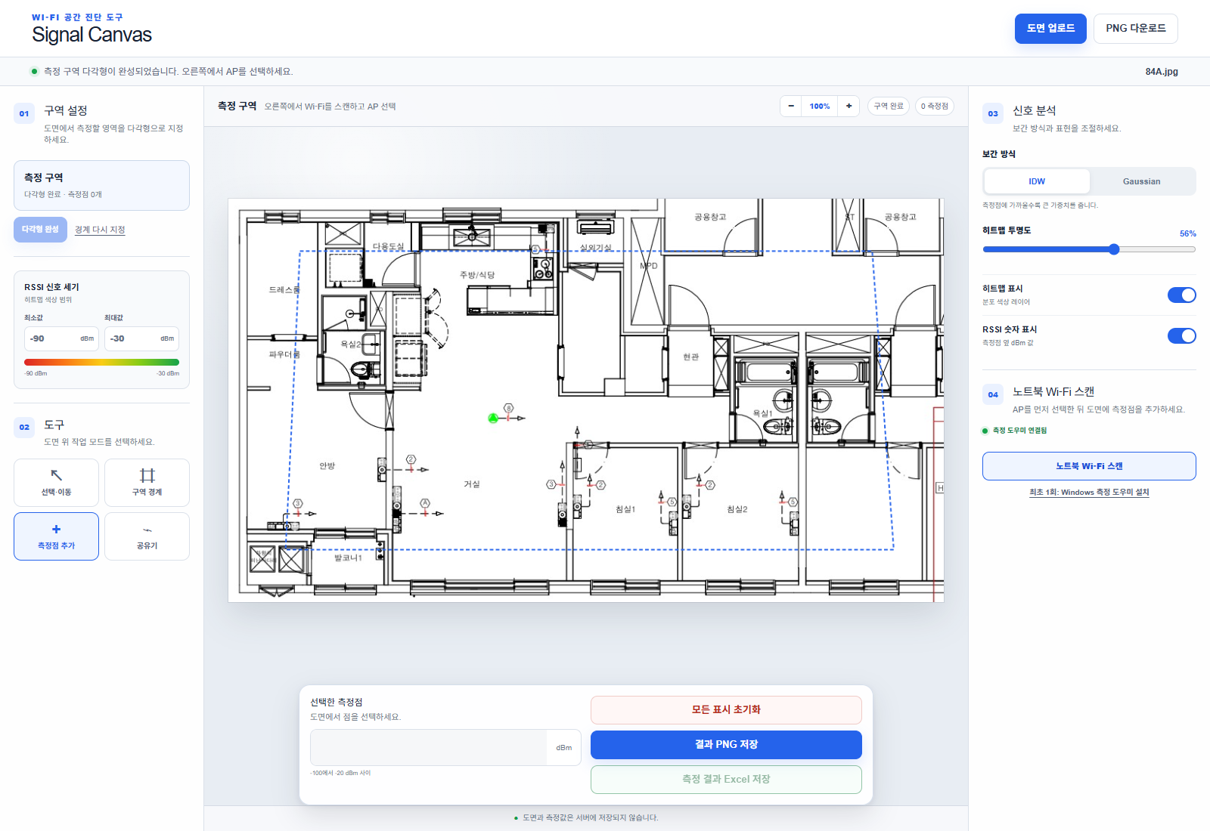
그림 3. 다각형 측정 구역 설정 완료 — 84A 도면 위에 4개의 경계점을 지정한 예입니다. 경계점은 필요한 만큼 더 추가할 수 있습니다.

6.3 RSSI 색상 범위 설정
왼쪽 RSSI 신호 세기에서 최소값과 최대값을 입력합니다.
- 기본값: 최소 -90 dBm, 최대 -30 dBm
- 허용 범위: -120~0 dBm
- 최소값은 반드시 최대값보다 작아야 합니다.
- 기본 색상은 빨강(약함) → 주황 → 노랑 → 연두 → 초록(강함) 순서입니다.
측정 환경에서 값이 대부분 한 색으로 보이면 실제 RSSI 분포에 맞춰 최소·최대값을 좁혀 대비를 높입니다.

6.4 AP 스캔 및 선택
1. 노트북을 실제 측정 위치로 이동합니다.
2. 오른쪽 노트북 Wi-Fi 스캔을 누릅니다.
3. 목록에서 측정할 AP를 선택합니다.
4. SSID, BSSID, RSSI, 채널을 확인합니다.
같은 SSID가 여러 줄로 나타나는 것은 정상입니다. 각 무선 AP 또는 라디오는 고유한 BSSID로 구분됩니다. 측정 대상은 SSID뿐 아니라 BSSID까지 확인하여 선택하세요.
AP를 선택하면 해당 BSSID가 선택 AP만 표시 필터로 저장됩니다. 이후 스캔에서는 선택한 AP만 표시되고, 검색된 최신 RSSI가 자동으로 선택됩니다. 다른 AP를 측정하려면 필터 해제·다른 AP 선택을 누른 뒤 다시 스캔합니다.
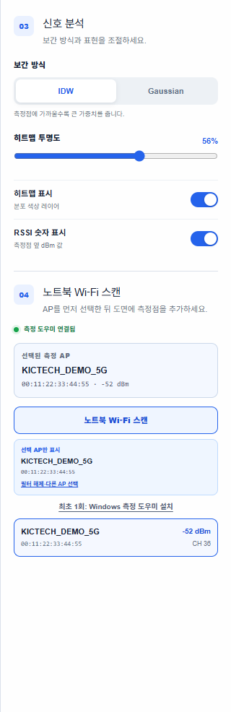
그림 4. AP 선택 화면 — SSID가 같더라도 BSSID를 함께 확인하고, 현재 RSSI와 채널을 기준으로 측정할 AP를 선택합니다. 화면의 AP 정보는 매뉴얼용 데모 데이터입니다.

6.5 측정점 추가
1. 실제 측정 위치에서 Wi-Fi를 다시 스캔합니다.
2. 대상 AP와 최신 RSSI가 선택되었는지 확인합니다.
3. 왼쪽에서 측정점 추가를 선택합니다.
4. 도면의 실제 위치를 클릭합니다.
5. 저장 메시지에서 SSID, BSSID, RSSI를 확인합니다.
측정점에는 클릭 순간 새 스캔을 수행하는 것이 아니라, 가장 최근 스캔에서 선택된 AP의 RSSI가 저장됩니다. 위치를 옮길 때마다 반드시 다시 스캔한 다음 도면을 클릭하세요.
여러 지점을 측정할 때는 위치 이동 → 스캔 → AP 확인 → 도면 클릭을 반복합니다.

6.6 측정점 수정·이동·삭제
- 선택·이동 도구에서 점을 클릭하면 중앙 하단에 값이 표시됩니다.
- 점을 드래그하면 위치를 수정할 수 있습니다.
- RSSI는 -100~-20 dBm 범위에서 직접 입력할 수 있습니다.
- 입력 후 Enter를 누르거나 입력란 밖을 클릭하면 저장됩니다.
- 선택한 점만 지우려면 측정점 카드의 삭제를 누릅니다.
- 모든 경계·측정점·공유기 표시를 지우려면 모든 표시 초기화를 누릅니다.

6.7 공유기 위치 표시
1. 공유기 도구를 선택합니다.
2. 도면에서 공유기 설치 위치를 클릭합니다.
3. 위치가 잘못되면 표시를 드래그하여 이동합니다.
공유기 표시는 참고용이며 RSSI 보간 계산에는 사용되지 않습니다.

7. 히트맵 조절

보간 방식
- IDW: 가까운 측정점에 더 큰 가중치를 부여합니다. 측정점 주변의 차이가 비교적 뚜렷합니다.
- Gaussian: 일정 영향 반경으로 부드럽게 연결합니다. 전반적인 신호 흐름을 보기 좋습니다.
두 방식 모두 측정값을 바탕으로 빈 공간을 추정합니다. 결과는 실제 전파 측정 자체가 아니라 시각적 보간 결과입니다.

표시 옵션
- 히트맵 투명도: 0~90% 범위에서 도면과 색상 레이어의 균형 조절
- 히트맵 표시: 색상 레이어 켜기/끄기
- RSSI 숫자 표시: 측정점 옆 dBm 값 켜기/끄기
정확한 비교를 위해 같은 도면을 비교할 때는 보간 방식과 RSSI 최소·최대값을 동일하게 유지하는 것이 좋습니다.
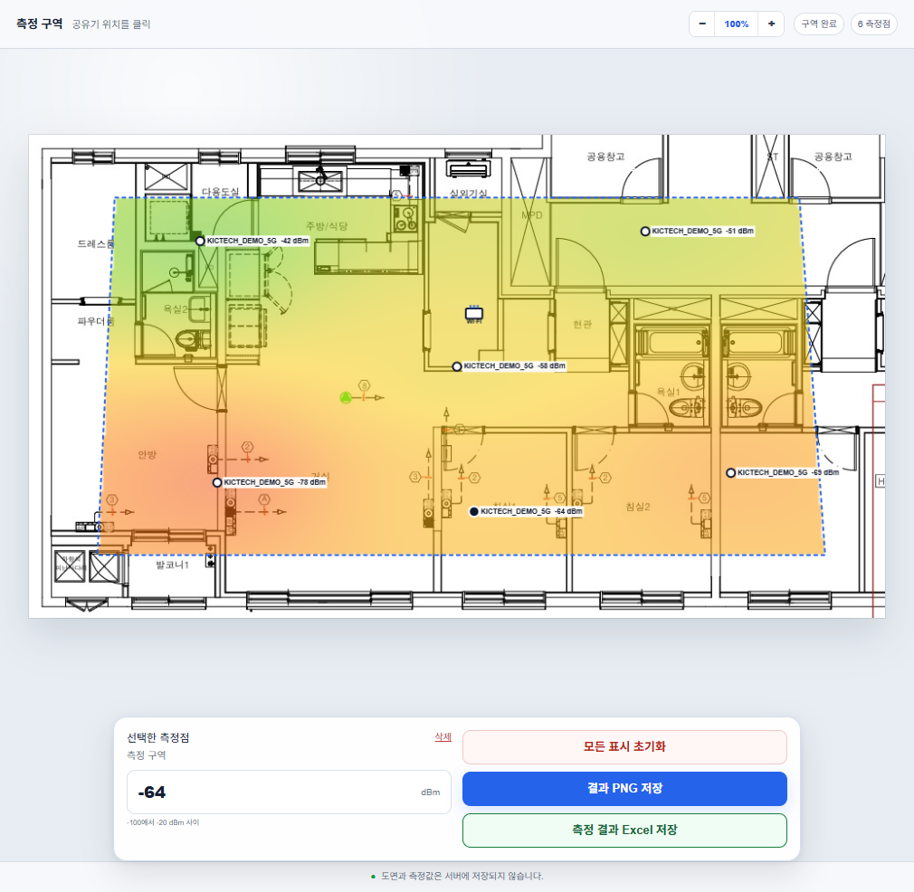
그림 5. RSSI 측정점과 IDW 히트맵 — -42~-78 dBm의 데모 측정점 6개를 사용한 결과입니다. 초록색은 상대적으로 강한 영역, 주황색은 약한 영역을 나타냅니다.

8. 결과 저장
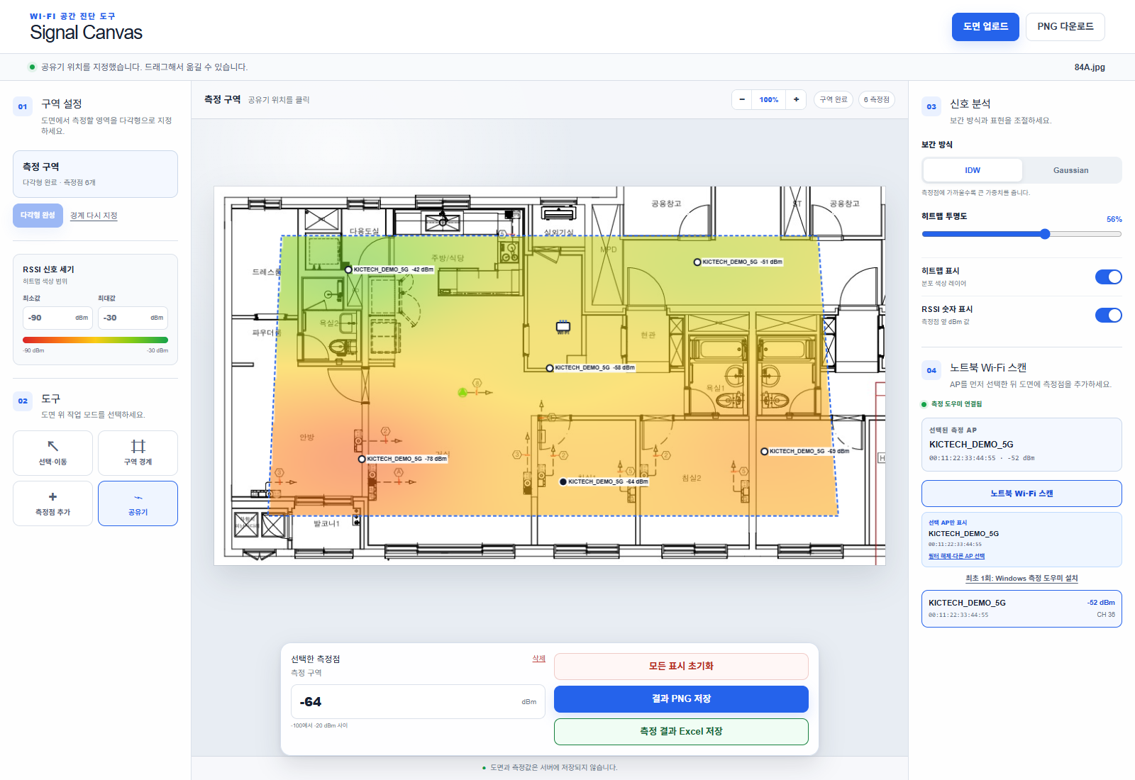
그림 6. 측정 완료 화면 — 다각형 경계, 공유기 위치, AP의 SSID·BSSID, RSSI 측정점, 히트맵과 결과 저장 버튼을 한 화면에서 확인할 수 있습니다.

PNG 저장
상단 PNG 다운로드 또는 중앙 하단 결과 PNG 저장을 누릅니다. 도면, 측정점, 공유기, 히트맵, 색상 범례가 하나의 PNG 파일로 저장됩니다.
파일명 형식은 <도면명>-wifi-heatmap.png입니다.

Excel 저장
중앙 하단 측정 결과 Excel 저장을 누릅니다.
- 세로축: 측정 위치 P1, P2, P3 …
- 가로축: AP의 SSID (BSSID)
- 셀 값: 해당 위치·AP의 RSSI(dBm)
- 측정되지 않은 조합: 빈 셀
파일명 형식은 <도면명>-rssi-results.xlsx입니다. BSSID가 저장된 측정점이 하나 이상 있어야 Excel 파일을 만들 수 있습니다.

9. 권장 측정 방법
1. 노트북의 방향과 높이를 가능한 한 일정하게 유지합니다.
2. 각 위치에서 이동 직후 2~3초 기다린 다음 스캔합니다.
3. 같은 지점에서 값이 크게 변하면 여러 번 스캔하고 대표값을 사용합니다.
4. 같은 SSID라도 BSSID가 다른 AP를 혼동하지 않습니다.
5. 문, 가구, 사람의 위치 등 측정 조건을 기록합니다.
6. 비교 측정에서는 동일한 RSSI 색상 범위와 보간 방식을 사용합니다.

10. 문제 해결
증상 | 확인 및 해결 방법
도우미가 실행되지 않음 | ZIP 압축을 풀고 install-helper.bat을 다시 실행한 뒤 브라우저의 signalcanvas 실행 요청을 허용합니다.
측정 도우미에 연결할 수 없음 | Python 3 설치 여부를 확인합니다. %LOCALAPPDATA%\SignalCanvasWifiHelper의 run-helper.bat을 직접 실행한 뒤 다시 스캔합니다.
위치 권한 거부 오류 | Windows 위치 서비스와 ‘데스크톱 앱에서 위치에 액세스’를 모두 켭니다.
Wi-Fi 목록이 비어 있음 | 노트북 Wi-Fi와 무선 어댑터를 확인하고 AP 가까이에서 다시 스캔합니다.
선택한 AP가 검색되지 않음 | AP가 켜져 있는지 확인하고 가까이 이동합니다. 다른 AP를 선택하려면 필터를 해제합니다.
동일 SSID가 여러 개 표시됨 | BSSID가 다르면 서로 다른 AP 또는 라디오입니다. 목표 BSSID를 확인합니다.
측정점이 추가되지 않음 | 다각형 안을 클릭했는지, AP가 선택되었는지, 측정점 추가 도구가 활성화되었는지 확인합니다.
RSSI 직접 입력이 저장되지 않음 | -100~-20 사이 숫자를 입력하고 Enter를 누르거나 입력란 밖을 클릭합니다.
히트맵이 한 색으로 보임 | 측정점 수를 늘리거나 RSSI 최소·최대 색상 범위를 실제 값에 맞게 조절합니다.
PDF가 열리지 않음 | 인터넷 연결을 확인하고 브라우저를 새로 고친 뒤 다시 업로드합니다. PDF 렌더링 모듈은 외부 CDN에서 로드됩니다.
결과 파일이 내려받아지지 않음 | 브라우저의 다운로드 또는 여러 파일 다운로드 차단 여부를 확인합니다.

11. 데이터 및 보안
- 도면과 측정점은 서버에 업로드하거나 저장하지 않습니다.
- AP 고정 정보(SSID와 BSSID)는 브라우저의 로컬 저장소에 보관됩니다.
- 측정 도우미는 127.0.0.1에서만 동작하며, 스캔 결과는 요청한 브라우저 탭으로만 반환합니다.
- 새로 고침 또는 탭 종료 시 도면과 측정점 작업 내용이 사라질 수 있습니다.
- 공개 장소의 무선 정보와 도면을 공유할 때는 개인정보 및 시설 보안 정책을 확인하세요.

12. 용어
용어 | 의미
SSID | 사용자에게 보이는 Wi-Fi 네트워크 이름
BSSID | AP 또는 무선 라디오를 구분하는 MAC 주소
RSSI | 수신 신호 강도. 일반적으로 0에 가까운 음수일수록 강함
IDW | 거리가 가까운 측정값에 더 큰 가중치를 주는 보간 방식
Gaussian | 가우시안 영향 반경으로 값을 부드럽게 연결하는 보간 방식

